**Acta N° 1592**

En la ciudad de Buenos Aires a los 12 dias del mes de agosto de 2024 se encuentra en las oficinas de la sede social los consejeros Claudio Dowdall, Ricardo Mathó Meabe, Eduardo Ventura y la gerente de la ACCC, Giselle Del Rosso, mientras que por la plataforma virtual se reúnen vía Zoom ID de reunión: 869 7413 8908 Código de acceso: 12082024 están los directores Esteban Trotz, Hugo De Achaval, Lucio Bellocq, Marcelo Iraola, Rodrigo Diaz De Vivar y Sebastian Forcat

Asimismo, participan vía zoom y forman parte de la reunión 20 socios más de la entidad, como así miembros de las distintas comisiones y delegados.

Siendo las 17:30 hs. se da comienzo a la reunión de CD.

1. **Aprobación Actas: 1591 se aprueba**
2. **Informe de Presidencia:**

* El Sr. Claudio Dowdall, hace un repaso respecto de los eventos realizados en los últimos días, le cede la palabra a la gerente de la ACCC, Giselle Del Rosso para mencionar que el 13 y 14 de Julio (simultáneamente con la Expo de Palermo) se realizó una clasificatoria de rodeos en Cab. El Paraiso y desde la organización del evento solicitaron los media kit con los que cuenta la ACCC para realizar la transmisión del evento por el canal de Youtube de la ACCC, si bien fue una clasificatoria, lo menciona para que los presidentes de comisiones y delegados les informen a los organizadores que cuentan con estas herramientas para transmitir sus eventos. Por otra parte, se realizó una clasificatoria de FZB en Cab. El Molle y el jurado, Sr. Francisco Rey, pidió que mencionemos en la presente reunión la gran cantidad de inscriptos y el muy buen nivel de loa participantes, especialmente los menores.
* Se realizó una credenciadora de freno de oro en Arias, toma la palabra el Sr. Marcelo Iraola, y comenta que el informe del técnico, Sr. Patricio Kehoe, fue un evento en el que dio una buena devolución en general de las instalaciones y, se consiguieron buenos resultados, con 3 machos y 4 hembras que ingresaron al ranking.
* Retoma la palabra el Sr. Claudio Dowdall para comentar que, como continuación de las acciones en conjunto con el Regimiento Granaderos a Caballos, nos solicitan la colaboración para renovar las monturas especialmente del escuadrón Riobamba, que serían unas 36 monturas. El Sr. Francisco Alvarez Amuchastegui coordinó las distintas opciones de modelos y valores y la elegida por los instructores de tropas montadas del regimiento es la confeccionada por la firma Arandú y cuenta con un valor final equivalente a U$D 450.-. A partir de mañana se hará la comunicación de esta acción.
* El Sr. Claudio Dowdall comenta que, durante Palermo, se realizó una reunión informal con los presidentes de la ABCCC, Cesar Rabassa Hax y el presidente de la SCCCU, Jose Maria Campiotti, donde se volvió a comentar el tema de Chile, que hasta tanto desde Chile no hagan una propuesta formal, y la misma debe ser referenciada a la FICC, no se dará otro tratamiento al tema.
* El Sr. Claudio Dowdall comenta que se comunicaron de la Federación Italiana de Criadores de Caballos Criollos, por el tema de trasplante embrionario, ellos plantean que quieren cumplir con la reglamentación de FICCC y quieren entender si el trasplante debe ser en animales de pedrigge o puede realizarse en animales generales como esta permitido en Uruguay. Se define dar la respuesta que tanto Argentina, Brasil y Paraguay los mismo deben ser en animales de pedrigee.
* Por último, comenta el Sr. Dowdall, que durante Palermo hubo un almuerzo con ex presidentes donde, entre otras cosas, se repasaron los cambios de estatuto que se presentaran en la Asamblea del 26 de agosto.

1. **Presentación de Socios:**

* La gerente, Giselle Del Rosso, agradece la participación de todos los presentes durante la reunión.

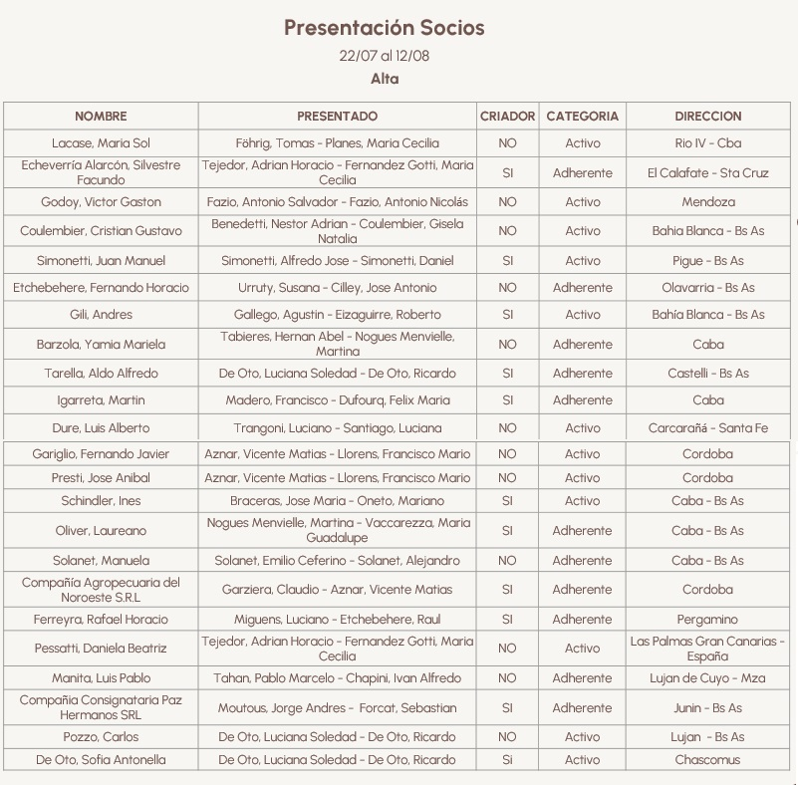

Como resultado de la campaña de socios realizada durante Expo Palermo 2024, se dieron de alta 23 socios nuevos.

Asimismo, vamos a continuar con la campaña de socios, durante la Expo Nacional A en Salta, tanto de manera presencial en el stand que tendrá la ACCC y también vía el streaming del evento.

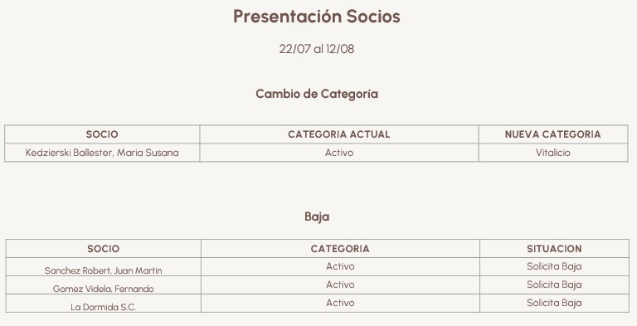

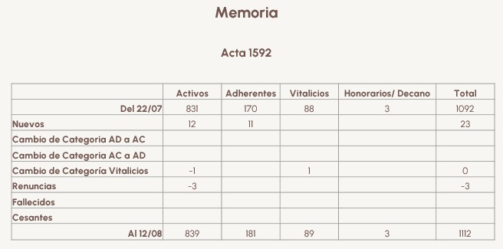

1. **Comisión de exposiciones:**

* Palermo 2024: El Sr. Ricardo Mathó Meabe, destaca la intervención que se hizo del pabellón 8 pero reconoce que faltó el punto de reunión social de la Raza, más allá de lo que se puede vender o no en el Kiosco, lo importante es el espacio social. Muy bueno el nivel en general de los machos, la cantidad de buenos padrillos, no recuerda una expo con tantos y tan buen nivel en machos. Algo que mencionar es la cantidad de gente que se aglomera en el pabellón, especialmente el día del acto inaugural, quizás debería pedir cerrar el pabellón durante el acto. En general, fue una muy buena exposición y el remate, fue espectacular por lo que felicita a los que tuvieron la iniciativa de realizar el mismo. Hubo una muy buena repercusión en los medios incluso la venta del padrillo, el objetivo de revalorizar la raza, se cumplió con creces.

Respecto de las actividades, la prueba de tipo y aptitud hizo que sea más divertida y ágil la actividad respecto de cómo era la jura anterior.

La Sra. Cecilia Planes, comenta que adhiere completamente a las palabras del Sr. Matho Meabe, y suma que se debería de pensar cómo hacer para que los animales no tengan que caminar entre las personas que visitan la expo, si bien no hubo ningún problema, si es un riesgo. También destaca el tema del coctel y la entrega de premios.

El Sr. Carlos Solanet menciona que quizás se podría pedir que la admisión se haga en pista auxiliar, deberíamos contar con una zona de piso por el tema de las medidas, pero se podría solucionar. Si se soluciona eso, la admisión sería mejor y se sacarían los animales del pabellón.

El Sr. Claudio Dowdall comenta que se pusieron varios objetivos en Palermo 2024, desde la prensa y poner al caballo criollo en primer plano a nivel nacional con distintas acciones de prensa y comunicación, incrementar la cantidad de animales expuestos, logrando subir un 10% las inscripciones interanuales, se presentó un nuevo equipo de comisariato, que si bien ya estuvo a cargo de Otoño, en este caso era el primer Palermo de esta nueva camada de jóvenes y estuvieron a la altura del evento, asique les damos las gracias y los felicitamos por el trabajo realizado.

Otro objetivo fue la entrega de 6 caballos mansos de andar donados por socios a Granaderos para completar el escuadrón Rio Bamba. Se propuso en esta ocasión generar un acto relevante en pista central que genere impacto. El mismo estuvo muy bien armado, logrando el objetivo con alta repercusión en la prensa. El Sr Dowdall felicita a Francisco Amuchastegui quien estuvo a cargo de toda la coordinación del evento y agradece especialmente a los socios Felipe Juan Ballester, Ana Maria Vaccarezza, Silvia Matteucci, Jose Miguel de los Heros y Jose Maria y Miguel Braceras que donaron los caballos.

La intervención del pabellón 8 quedó muy bien, generando un gran impacto para todo el público y logrando el objetivo de darle identidad Criolla al pabellón 8. La srta Giselle comenta que se guardaron los materiales para poder realizarlo nuevamente el próximo año, quizás con algunos cambios, pero en general quedó muy bien.

Respecto de la entrega de premios en pista, fue dinámico, rápido y los expositores se llevaron un momento dentro de la pista central con una foto en pista junto al caballo para cada campeonato. Sistema que funciono para solicitarlo en años próximos.

Otro objetivo había sido reeditar el remate de Palermo y volver a ser referente en la raza. Se cumplió con creces este objetivo y agradece a los criadores que confiaron y pusieron buenos ejemplares para la venta, ya que sin su colaboración hubiera sido imposible poder lograr el objetivo que se logró.

Y, por último, respecto al coctel, salió muy bien en general, pero hay que empezar a pensar en la cantidad de gente y si continuar con la gratuidad a los socios, ya que algunas personas no fueron habiendo confirmado su presencia generando un costo innecesario para la ACCC y generando que otros socios se quedaron afuera al haber cumplimentado el cupo máximo para el mismo. Es algo para trabajar desde la comisión de socios para los próximos cocteles oficiales de la Raza.

* Presupuesto Palermo 2024:

La Srita. Giselle Del Rosso, presenta un resumen del presupuesto total de Palermo:

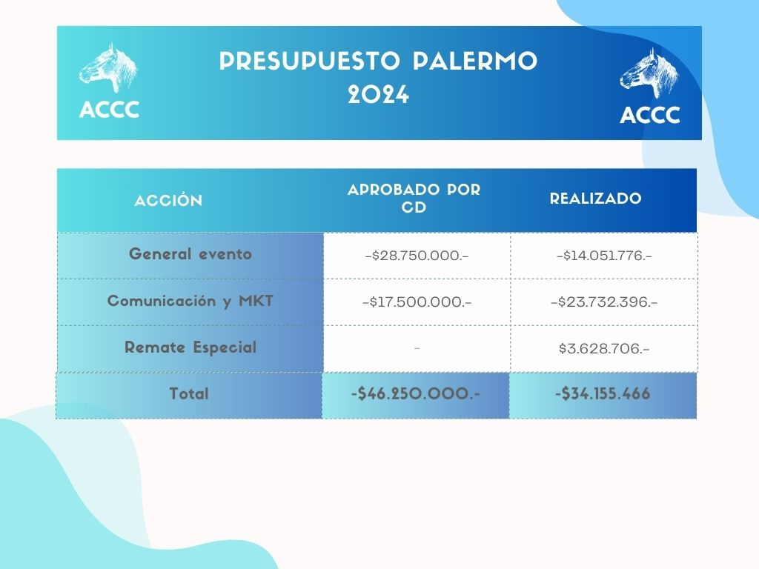

Se hace un repaso sobre los números más importantes de la exposición, tanto en el costo del stand y horas extras del personal, el coctel, los ingresos y gastos del Kiosco, que fue rentable en su implementación. En difusión hubo algunos ingresos por streaming. El doping es un costo alto en todos los eventos, y en morfología y aparte campero, el Sr. Carlos Solanet comenta que es un importe que quizás se podría trabajar en bajar el gasto que esto implica, y pasa a la comisión técnica y de veterinaria para ver si se puede realizar alguna baja en el costo.

De la actividad de la prensa y el remate también se hace un repaso de los detalles.

* Expo Nacional A – Salta 2024:

La Srita. Giselle Del Rosso, comenta que se cerraron las inscripciones de la expo, hay 20 machos, 52 hembras, 11 castrados y 6 hembras para tipo y aptitud. Las actividades funcionales tienen 116 animales inscriptos. Esto nos da un total de 205 animales inscriptos.

Asimismo, el evento va a contar en la previa al inicio de la expo, con una marcha FFE con 22 animales inscriptos.

Por último, la ACCC va a contar con personal del staff en el evento, ya que van Giselle Del Rosso, Gabriela Radi y Azul Pérez, a su vez tendrá un stand y se generará un agasajo a los socios el viernes al mediodía.

El evento se va a transmitir todo por streaming.

1. **Comisión de Comunicación y Marketing:**

* Gestión realizada durante Expo Palermo 2024:

El Sr. Carlos Lorefice, presidente de la comisión, toma la palabra para explicar las acciones realizadas en prensa y difusión de la raza durante la expo:

Se realizaron 48 notas periodísticas, 4 notas audiovisuales, 13 notas de radio y 220 coberturas en redes sociales.

Del total de la inversión realizada, el 60% fue a radios nacionales, el 32% a medios digitales y el 8% en gráfica.

Fue muy importante el rol de los que hicieron de voceros de la ACCC, asique desde la comisión le agradece a Claudio Dowdall, Esteban Trotz, Hugo de Achaval, Cecilia Fernandez Gotti y Marcos Cardini, quienes fueron fundamentales para que desde la prensa se interesen en la ACCC.

Es importante contar con personas que tengan un carisma particular para llevar adelante este tipo de notas, hay que encontrar una persona que tenga ese rol en Otoño para ir trabajando con tiempo.

Por otra parte, y como comentario más operativo, deberíamos contar con alguien que edite los videos propios que hacemos durante las exposiciones, quizás contratar a alguien temporario durante las exposiciones para esta tarea y publicar a RRSS el material “en el momento”.

* Expo Nacional A – Salta 2024: la idea es hacer acciones de prensa de manera regional, la agencia es la misma que nos va a realizar el streaming de la expo. Una inversión de $1.400.000.- y $250.000.- de honorarios.

Se aprueba por unanimidad de los presentes.

1. **Tesorería:**

* Desarrollo hípico en Lujan: El Sr. Claudio Dowdall comenta que durante Palermo se volvió a contactar el Sr. Gregor y comentó los avances del proyecto, por lo que le parece prudente conformar una comisión que analice las posibilidades al respeto para la ACCC. Se propone al Sr. Santiago Tapia, al Sr. Marcelo Iraola y al Sr. Carlos Lorefice para estudiar la propuesta.

Asimismo, la Asociación tiene un capital en caja de seguridad que no está generando ganancias de la manera en la que está reservado, y quizás una operación de compra de un inmueble puede llegar a ser beneficioso para la ACCC.

Se propone la misma comisión y agregar a Francisco Amuchástegui por su conocimientos en el tema.

Se aprueba dichas comisiones para el análisis en comisiones futuras

1. **Correspondencia**

* Nota de la comisión técnica: “Declaración de Servicios Anual: al respecto hemos estado reunidos con el Dto de RRGG de la SRA y nos comentan que hoy en día ya razas como Angus y Hereford no realizan las declaraciones de servicios con anticipación como viene siendo en nuestro caso antes de 1/02 del año en corriente. Esto se sustenta en que el nuevo sistema de registros e inscripciones permite al inscribir los nacimientos dar de alta el correspondiente servicio y en un mismo trámite queda todo el archivo completo del potrillo inscripto. Sumado a que con el ADN hoy en día no hay posibilidad de error.

Por lo tanto desde la Comisión Técnica opinamos favorable enviar una nota formal a la SRA solicitando dejar sin efecto la declaración de servicio previa y efectuar la misma al momento de la inscripción del potrillo”

Se aprueba por unanimidad de los directores presentes, realizar el pedido de dejar sin efecto la declaración de servicio previa a la inscripción.

* Nota de la comisión técnica: “Hace un tiempo que venimos trabajando para encontrar la manera de facilitar la participación de animales pertenecientes a FICCC en las pruebas de cada país, esto generaría la posibilidad de competencia e interacción con otros países de manera más fluida que esperar cada Expo Ficcc o tener la necesidad de hacer trámites de nacionalización temporaria o definitiva de alto costo.

Consultado el Departamento de RRGG de SRA encontramos un camino en el cual pueden otorgar un SBA de Extranjero a un animal que venga a competir sin generar cargo, por supuesto que si el dueño quiere reproducirlo deberá llevar a cabo la correspondiente nacionalización definitiva tal cual está establecido.

A modo de ejemplo si quisiera venir un ejemplar de Brasil a competir en una Exposición o Clasificatoria o cualquier competencia oficial nuestra en Corrientes, debiéramos avisar con 2 semanas de antelación a la SRA (RRGG) y enviar el correspondiente pedigree planeado para que puedan sumarlo a la base con un SBA de Extranjero y con este podemos generar la inscripción a nuestro sistema de competencia.

Consideramos que sería una muy buena posibilidad de integración para la FICCC y posiblemente nuestras contrapartidas puedan implementar lo mismo. Por consiguiente la Comisión Técnica opina favorable poder llevar adelante esta práctica y establecer formalmente el método para implementarlo a partir del ejercicio Criollo 25/26.”

Luego de un breve debate respecto al tema que ya había sido tratado anteriormente, se ratifica la resolución del acta N° 1577 del 05/02/2024, se presentará en la próxima reunion F.I.C.C.C.

* Nota del Sr. Luis N. Bustos: “Me dirijo a Uds. a fin de comunicarles mi decisión de renunciar a mi labor como Jurado de Rienda.

He desempeñado esta tarea por casi 40 años, poniendo lo mejor de mí con cariño, pasión y dedicación.

La vida y la naturaleza tienen ciclos, considero que el mío ya se cumplió.”

Se le agradece al Sr. Bustos sus años de aporte a la actividad y a la raza en general.

El Sr. Claudio Dowdall agradece a los Directores salientes Eduardo Ventura, Felipe Amadeo Lastra y Alfredo Meabe por su aporte a esta gestión y a la Asociación a lo largo de su desempeño como directores.

Siendo las 19:30 hs. se da por finalizada la reunión y se convoca para el lunes 9 de septiembre

a las 17:30 Hs. presencial en la sede social o virtual via zoom.